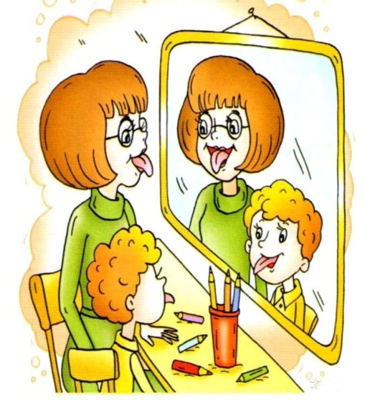ЧЕМ ЗАНИМАЕТСЯ ЛОГОПЕД

Кто такой логопед, и самое главное, чем он занимается? Многие родители, считают, что логопед – это тот специалист, который научит ребенка правильно произносить [ Р], [ РЬ] и другие звуки. Конечно, в какой-то степени родители правы, но это далеко не всё чем занимается логопед.

Ребенок не рождается со сложившейся речью. Постепенно, шаг за шагом, он учится правильно и четко произносить звуки, связывать между собой слова, строить предложения, ясно и последовательно излагать свои мысли. Но, к сожалению, иногда речевое развитие происходит с опозданием или с особенностями развития. В этом случае поможет логопед. ***Логопед***— коррекционный педагог, занимающийся устранением речевых нарушений у детей и взрослых. Логопед не только «ставит» звуки, но и

Корригирует произношение;

Формирует речь у неговорящих детей;

Развивает фонематический слух;

Корректирует слоговую структуру слова;

логопед

Работает над лексико-грамматическим

строем речи;

Развивает связную речь;

Совершенствует мелкую моторику рук

(подготовка к письму);

Обучает, развивает, корректирует

письменную речь (чтение, письмо)

**В каких случаях родителям следует обратиться к логопеду:**

Имеются нарушения звукопроизношения: речь ребенка неразборчива и непонятна, ребенок неправильно произносит звук, до подросткового возраста сохранилось неправильное звукопроизношение.

***Дислалия*** - у ребенка нормальный слух, достаточный словарный запас, он правильно строит предложения, не допуская грамматических ошибок, но при этом произносит звуки по-детски, как маленький. При дислалии звуки могут искажаться, заменяться на другие, смешиваться или просто отсутствовать. При своевременной логопедической помощи, дислалия быстро и безвозвратно компенсируется у детей.

***Дизартрия***- нарушение произносительной стороны речи, обусловленное недостаточной иннервацией речевого аппарата, расстройство артикуляции. Оно возникает, когда скорость, сила и объем движений органов речи ограничены. Прежде всего, ограничен в движениях основной орган артикуляции – язык. Затруднено движение и других частей речевого аппарата (губ, неба, голосовых связок, диафрагмы). Речь дизартрика невнятна, непонятна для окружающих, «каша во рту».

***Общее недоразвитие речи (ОНР)*** - различные сложные речевые расстройства, при которых у детей при нормальном слухе и интеллекте нарушено формирование всех компонентов речевой системы (речевая функция неполноценна целиком – фонематическая, лексическая (словарный запас), грамматическая (правила словообразования и словоизменения, правила связи слов в предложениях)) стороны языка.

***Фонетико-фонематическое недоразвития речи (ФФНР)*** - нарушение процессов формирования произносительной системы родного языка у детей с различными расстройствами вследствие дефектов восприятия фонем и произношения звуков.

***Ринолалия***- нарушение тембра голоса и звукопроизношения, обусловленные анатомо-физиологическими дефектами речевого аппарата. Характерным для ринолалии является патологическое изменение тембра голоса. Именно поэтому прежнее название ринолалии – гнусавость. Кроме того, при ринолалии наблюдается искаженное произнесение всех звуков речи. В целом речь при ринолалии мало разборчива, монотонна.

***Задержка речевого развития (ЗРР)*** - это более позднее в сравнении с возрастной нормой овладение устной речью детьми младше 3-х лет. Задержка речевого развития характеризуется качественным и количественным недоразвитием словарного запаса, несформированностью экспрессивной речи, отсутствием у ребенка фразовой речи к 2 годам и связной речи к 3 годам. Коррекционная работа при задержке речевого развития должна включать психолого-педагогическую и медицинскую помощь.

***Трудности в обучении чтению и формировании письма, специфические стойкие нарушения чтения и письма:*** ребенок знает правило, но забывает использовать его при письме, допускает ошибки, что приводит к устойчивой неуспеваемости по русскому языку; ребенок плохо читает, медленно и монотонно, с ошибками, а иногда и сам придумывает конец читаемой фразы.

***Дислексия***- нарушение чтения при сохранном интеллекте и физическом слухе, связанное с нарушением или недоразвитием некоторых участков коры головного мозга. Проявляется в замедленности, фонетическом искажении (пропуск букв, добавление ненужных, искажение слов, замена букв местами, пропуск начальных слогов) или непонимании смысла содержания при чтении.

***Дисграфия***- частичное нарушение письма, неспособность (или затрудненность) овладения письмом при сохранном интеллекте и физическом слухе. Это специфические и повторяющиеся ошибки на письме, не связанные с незнанием грамматических правил (замены, пропуски, перестановка, недописывание букв, вставка лишних букв, слияние нескольких слов в одно и разделение одного слова на части).

***Дизорфография***- проявляется в том, что ребенок испытывает стойкие трудности в овладении правилами правописания и их использовании. Многие из таких детей, даже зная правила, продолжают делать ошибки. Причина заключается в том, что они не замечают самих орфограмм, то есть тех звуков, которые звучат при произношении неопределенно, не так, как их нужно обозначать буквами.

***Заикание -*** традиционно определяется как нарушение темпа, ритма и плавности речи, обусловленное судорожным состоянием мышц речевого аппарата. При заикании органы артикуляции движутся со сбоями, дыхание становится напряженным, коротким, часто заикающиеся говорят на вдохе, голос также напряжен. Отсутствует согласованность в работе артикуляции, дыхания и голоса. Основной симптом заикания – судороги мышц речевого аппарата.

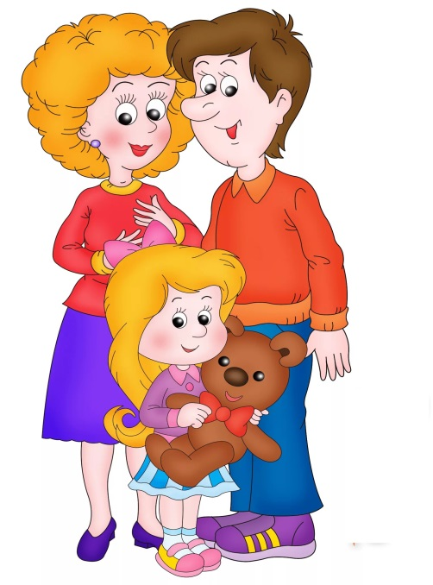

Современные родители стараются максимально занять своего ребенка спортом, музыкой, иностранными языками, часто игнорируя то, что малыш с трудом произносит некоторые звуки даже родной речи. Многие считают, что с возрастом это пройдет.

Занятия у логопеда необходимо начинать как можно раньше, поскольку исправлять подобные нарушения с возрастом становится все сложнее. Поэтому, если в расписании вашего ребенка появятся логопедические занятия, к ним надо относиться так же серьезно, как и к основным.